维也纳国际酒店（怀化市政府广场店）建设项目验收监测报告表
精检竣监［2019］200号
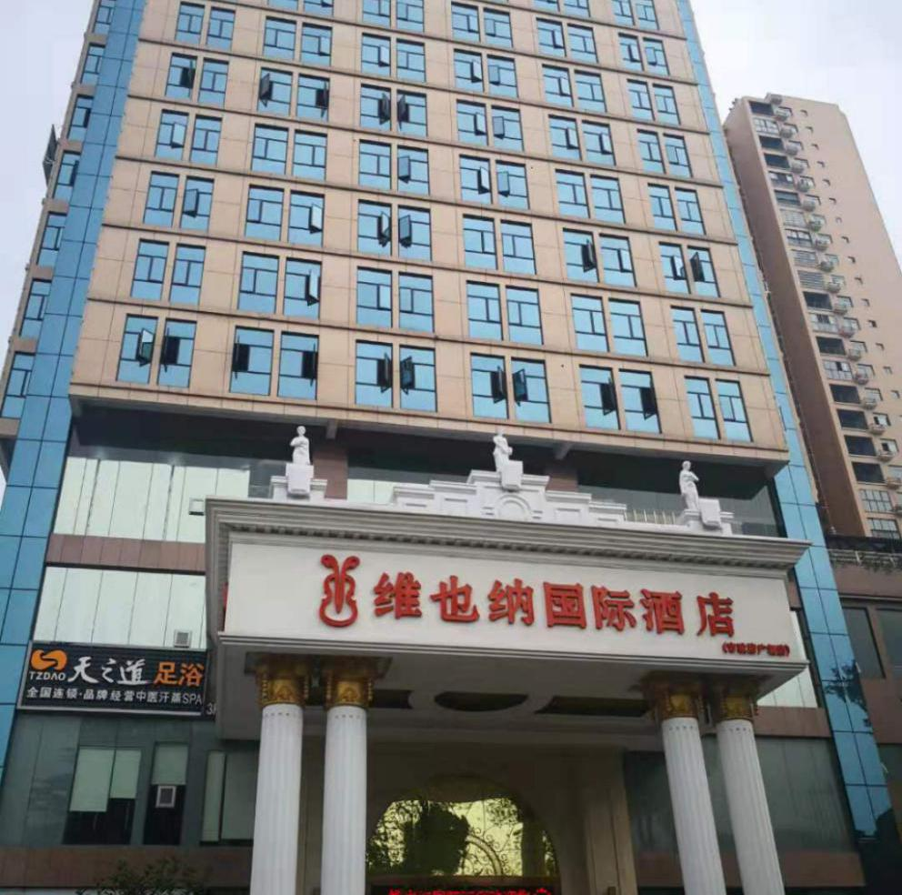

建设单位：怀化星之光酒店管理有限公司
编制单位：湖南精科检测有限公司
2019年12月

建设单位法人代表: 张远均
编制单位法人代表：昌小兵
项目负责人：易跃鹏
报告编写人：何佩佩

建设单位： | 怀化星之光酒店管理有限公司 | 编制单位： | 湖南精科检测有限公司
电话： | 0745-2862222 | 电话： | 0731-86953766
传真： | / | 传真： | 0731-86953766
邮编： | 418000 | 邮编： | 410007
地址： | 怀化市鹤城区紫东路与应民路交汇处 | 地址： | 湖南省长沙市雨花区振华路519号聚合工业园16栋604-605号

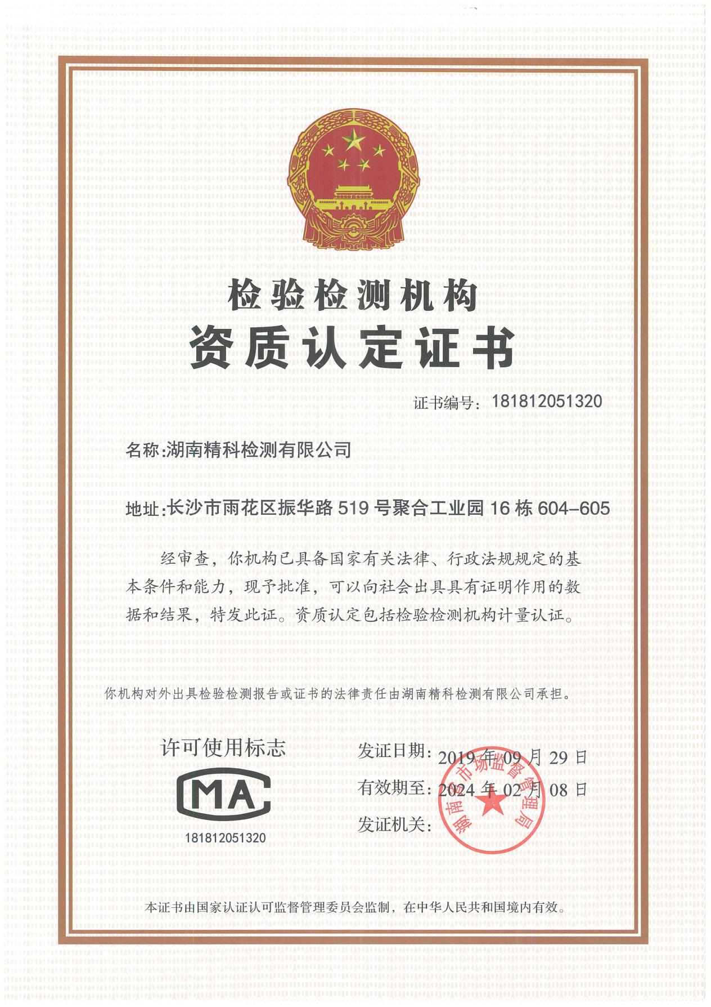
1.本报告无湖南精科检测有限公司检测专用章、骑缝章无效。
2.本报告不得涂改、增删。
3.本报告对采样样品监测结果负责。
4.本报告未经同意不得作为商业广告使用。
5.未经湖南精科检测有限公司书面批准，不得部分复制报告。
6.对本报告有疑议，请在收到报告10天之内与本公司联系。
7.除客户特别申明并支付样品管理费，所有样品超过标准规定的时效期均不再做留样。

声明：复制本报告中的部分内容无效。

前 言 1
一、 验收监测依据 3
1.1法律、法规 3
1.2验收技术规范 4
1.3工程技术文件及批复文件 4
二、验收监测评价标准、标号、级别、限值 4
2.1污染物排放标准 4
2.2主要污染物总量控制指标 5
2.3环境保护设施处理效率 5
三、工程建设内容 6
3.1工程组成及主要建设内容 6
3.2依托工程简介 6
四、原辅材料消耗及水平衡 7
4.1项目原辅材料消耗 7
4.2给排水 7
五、主要工艺流程及产污环节 8
六、主要污染源、污染物处理和排放 9
6.1废气 9
6.2废水 11
6.3噪声 13
6.4固体废弃物 14
6.5其它环保设施 14
6.6环保设施投资 14
7、建设项目环境影响登记表主要结论及审批部门审批决定 15
7.1建设项目环境影响登记表主要结论及建议 15
八、验收监测质量保证及质量控制 16
8.1监测分析方法及仪器 16
8.2质量保证及质量控制体系 16
9、验收监测内容 1
9.1环境保护设施效果 1
十、验收监测期间生产工况记录 19
十一、验收监测结果 19
11.1污染物排放监测结果 19
11.2工程建设对环境的影响 21
十二、验收监测结论 22
12.1环保设施调试运行效果 22
12.2 工程建设对环境的影响 22
12.3综合结论 22
12.4建议 22
13 建设项目工程竣工环境保护“三同时”验收登记表 23
附件 24
附件１：建设项目环境影响登记表 24
附件2：建设单位营业执照 25
附件3：委托函 26
附件4：建设项目环保竣工验收资料真实情况说明 27
附图 28
附图1：项目地理位置图 28
附图2：项目平面布置图及监测点位图 29
附图3：现场监测照片 30

前 言
维也纳国际酒店（怀化市政府广场店）为维也纳酒店集团旗下在怀化旗舰分店，酒店精巧的设计具有欧陆风情。是一家集食、住、行、商务、休闲娱乐为一体的涉外商务酒店。2018年，怀化星之光酒店管理有限公司在怀化市鹤城区紫东路与应民路交汇处建设维也纳国际酒店（怀化市政府广场店）建设项目。
2018年12月26日，怀化星之光酒店管理有限公司填报了《维也纳国际酒店（怀化市政府广场店）建设项目环境影响登记表》，该项目环境影响登记表已完成备案，备案号201843120200000113。2018年12月，维也纳国际酒店（怀化市政府广场店）建设项目投入试运营。
维也纳国际酒店（怀化市政府广场店）建设项目主要经营项目为：住宿、餐饮等，共10层，其中一层为大厅、餐厅，10-19层为住宿，共152间客房。并配套建设天然气锅炉以及相应的环保设施。项目总投资1000万元，营业面积10725平方米。
根据《中华人民共和国环境保护法》和《建设项目环境保护管理条例》（国务院第682号令）等有关规定，按照环境保护设施与主体工程同时设计、同时施工、同时投入使用的“三同时”制度要求，建设单位需查清工程在施工过程中对环境影响报告文件和工程设计文件所提出的环境保护措施和要求的落实情况，调查分析工程在建设和试运行期间对环境造成的实际影响及可能存在的潜在影响，是否已采取有效的环境保护预防、减缓和补救措施，全面做好环境保护工作，为工程竣工环境保护验收提供依据。
在此背景下，怀化星之光酒店管理有限公司委托湖南精科检测有限公司为“维也纳国际酒店（怀化市政府广场店）建设项目”编制验收监测报告。接受委托后，湖南精科检测有限公司参照环保部《建设项目竣工环境保护验收暂行办法》有关要求开展相关验收调查工作。根据项目经营情况，结合验收要求，确定本项目验收范围为：项目酒店大厅、厨房、客房以及配套的环保设施。
根据建设项目竣工环境保护验收管理办法的相关要求和规定，我公司受怀化星之光酒店管理有限公司委托，负责其“维也纳国际酒店（怀化市政府广场店）建设项目”竣工环境保护验收监测工作，2019年12月5日至12月6日我公司对本项目废气、废水、噪声等环保处理设施进行了竣工环境保护验收监测。依据验收监测结果和建设单位提供的资料，编制完成《维也纳国际酒店（怀化市政府广场店）建设项目竣工环境保护验收监测报告》。

建设项目名称 | 维也纳国际酒店（怀化市政府广场店）建设项目
建设单位名称 | 怀化星之光酒店管理有限公司
建设项目性质 | 新建
建设地点 | 怀化市鹤城区紫东路与应民路交汇处
主要经营内容 | 经营餐厅、住宿
建设项目环评时间 | 2018年12月 | 开工建设时间 | 2018年12月
调试时间 | 2019年1月 | 验收现场监测时间 | 2019年12月5-6日
环评登记表  审批部门 | 怀化市环境保护局鹤城区分局鹤城区分局 | 环评登记表  编制单位 | 怀化星之光酒店管理有限公司
环保设施设计单位 | 无 | 环保设施施工单位 | 无
投资总概算 | 1000万元 | 环保投资总概算 | 60 | 比例 | 6%
实际总概算 | 1000万元 | 环保投资 | 25 | 比例 | 2.5%
验收监测依据 | 1.1法律、法规  （1）《中华人民共和国环境保护法》，（2015年1月1日起施行）；  （2）《中华人民共和国环境影响评价法》，（2018年12月29日起施行）；  （3）《中华人民共和国水污染防治法》，（2018年1月1日起施行）；  （4）《中华人民共和国大气污染防治法》，（2018年10月26日修正）；  （5）《中华人民共和国环境噪声污染防治法》，（2018年12月29日起施行）；  - 《中华人民共和国固体废物污染环境防治法》，（2016年11月7日起施行）；  - 《建设项目环境保护管理条例》，（2017年10月1日起施行）；  - 《建设项目环境影响评价分类管理名录》，（2017年9月1日起施行）；  - 《建设项目竣工环境保护验收暂行办法》（2017年11月20日起施行）。  1.2验收技术规范  （1）《建设项目竣工环境保护验收技术指南 污染影响类》（生态环境部公告2018年第9号）。  1.3工程技术文件及批复文件  （1）2018年12月26日，《维也纳国际酒店（怀化市政府广场店）建设项目环境影响登记表》；  （2）怀化星之光酒店管理有限公司提供的其他相关资料。
二、验收监测评价标准、标号、级别、限值 | 2.1污染物排放标准  （1）废水  营运期项目外排废水执行《污水综合排放标准》（GB8978-1996）表4中三级标准，具体标准限值如下：  表1 废水排放标准一览表  （2）废气  营运期项目油烟废气执行《饮食业油烟排放标准》（GB18483-2001）表2中标准限值，具体限值如下：  表2 油烟废气排放标准一览表  （3）噪声  运营期项目东面、北面场界噪声执行《社会生活环境噪声排放标准》（GB22337-2008）4类标准限值，其他区域执行该标准中的2类标准限值。具体标准值如下：  表3 噪声排放标准一览表
  监测项目 |  | 标准限值（mg/m³） | 标准来源
  废水总排放口（W1） | pH值 | 6~9 | GB8978-1996  表4中三级排放标准
  废水总排放口（W1） | 化学需氧量 | 500 | GB8978-1996  表4中三级排放标准
  废水总排放口（W1） | 五日生化需氧量 | 300 | GB8978-1996  表4中三级排放标准
  废水总排放口（W1） | 氨氮 | / | GB8978-1996  表4中三级排放标准
  废水总排放口（W1） | 悬浮物 | 400 | GB8978-1996  表4中三级排放标准
  废水总排放口（W1） | 动植物油 | 100 | GB8978-1996  表4中三级排放标准
  监测项目 |  | 标准限值 | 标准来源
  油烟废气 | 油烟 | 2.0mg/m³ | GB18483-2001表2中标准限值
  项目 | 类别 | 时段 | 标准值（dB(A)） | 标准来源
  项目东、北场界外1m处 | 4类 | 昼间 | 70 | GB12348-2008
  项目东、北场界外1m处 | 4类 | 夜间 | 55 | GB12348-2008
  项目南、西场界外1m处 | 2类 | 昼间 | 60 | GB12348-2008
  项目南、西场界外1m处 | 2类 | 夜间 | 50 | GB12348-2008
验收监测评价标准、标号、级别、限值 | （4）固体废物  生活垃圾执行《生活垃圾填埋场污染物控制标准》（GB16889-2008）；一般工业固废执行《一般工业固体废物储贮存、处置场污染控制标准》（GB18599-2001）及2013年修改单。  2.2主要污染物总量控制指标  查阅《维也纳国际酒店（怀化市政府广场店）建设项目环境影响登记表》及其它环保相关文件，上述文件未对本项目作出主要污染物总量控制指标要求。  2.3环境保护设施处理效率  查阅《维也纳国际酒店（怀化市政府广场店）建设项目环境影响登记表》及项目设计施工图纸，上述文件未对本项目环境保护设施处理效率作出要求。

三、工程建设内容

3.1工程组成及主要建设内容
本项目组成及主要建设实际情况如下表所示：
表4 项目组成及主要建设内容一览表
工程类别 | 项目名称 | 主要建设内容及规模
主体工程 | 1层 | 大厅、餐厅
主体工程 | 2-9层 | 其他单位，不属于本次验收内容
主体工程 | 10-19层 | 客房，共152间
主体工程 | 20层 | 其他单位，不属于本次验收内容
公用工程 | 供水工程 | 市政供水管网供水
公用工程 | 供电工程 | 市政供电系统引入电源
公用工程 | 暖通工程 | 设置一套中央空调系统供热制冷
储运工程 | 冷冻冷藏库 | 对需冷冻保鲜的肉类、水果、蔬菜等食品进行冷冻保鲜
环保工程 | 废气 | 油烟废气经集气系统收集、油烟净化器处理后通过排烟通道引至楼顶排放，天然气锅炉经排气筒外排
环保工程 | 废水 | 含油废水经隔油池预处理，与其他生活废水经化粪池处理后一同排入城市污水管网
环保工程 | 噪声 | 选用低噪声设备
环保工程 | 固废 | 一般生活垃圾，交由当地环卫部门处置；餐厨垃圾、隔油池等废油脂由有资质的单位回收处置

3.2依托工程简介
本项目依托物业配套建设的隔油池和化粪池。该栋楼共建设隔油池1个，设计污水处理能力为20m³/d；建设化粪池1个，设计污水处理能力为100m³/d。

四、原辅材料消耗及水平衡

4.1项目原辅材料消耗
本项目主要储存原辅材料主要是一些蔬菜、肉类、调料、水果等，全部外购。

4.2给排水
项目由市政供水管网供水，废水主要为餐厅含油废水、员工及顾客生活废水、洗浴废水。含油废水经隔油池处理后与员工及顾客生活废水、洗浴废水经化粪池处理后一同排入市政污水管网，最终进入城市污水处理厂。

五、主要工艺流程及产污环节
本项目主要工艺流程及产污环节，具体如下：
（1）客房住宿
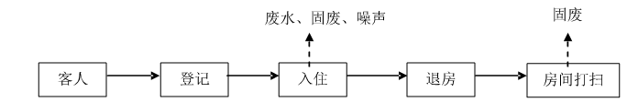
（2）洗浴
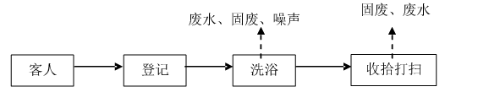
（3）用餐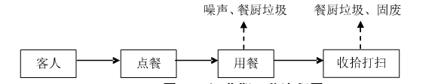

图1 生产工艺及产排污节点
本项目营运期主要污染工序如下：
（1）本项目产生的污水主要是顾客及员工洗手入厕废水、顾客洗浴废水、餐厅的含油废水。
（2）本项目大气污染主要为餐厅的油烟废气。
（3）本项目主要噪声源包括风机、中央空调机组、锅炉。
（4）本项目固体废物主要为生活垃圾、餐厨垃圾和隔油池产生的废油脂。

六、主要污染源、污染物处理和排放

6.1废气
与环评报告阶段相比，本项目废气类别及治理设施一致，主要为油烟废气、锅炉废气。油烟通过集气罩收集后经2套油烟净化器处理后通过排烟通道引至楼顶排放；项目锅炉为1.5吨的天然气锅炉，通过排气筒高空排放。
下表5为项目废气产生及治理、排放情况：
表5 项目废气产生、治理及排放情况一览表
废气类别 | 废气来源 | 污染物种类 | 排放形式 | 治理设施名称 | 治理设施数量 | 工艺流程  示意 | 设计指标 | 排气筒高度与内径尺寸 | 排放去向 | 治理设施监测点设置或开孔情况
油烟废气 | 餐厅 | 油烟 | 有组织排放 | 油烟净化器 | 2套 | 见下图4 | 灶眼数量4个，排气罩总投影面积为4.4m² | 1个排气筒，高约15m，内径约55×35cm | 楼顶 | 已开孔
锅炉废气 | 天然气锅炉 | 二氧化硫、氮氧化物 | 有组织排放 | / | / | 见下图4 | 1.5吨天然气锅炉 | 1个排气筒，高约6m | 高空排放 | /
下图4为项目废气治理工艺流程示意图及对应的设施照片。
灶头油烟废气→集气罩→排烟管道→油烟净化器→排烟口 | 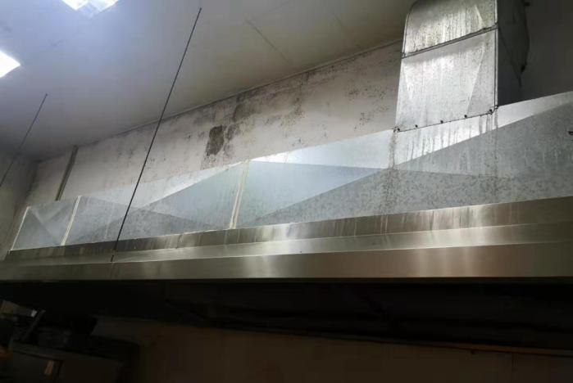 | 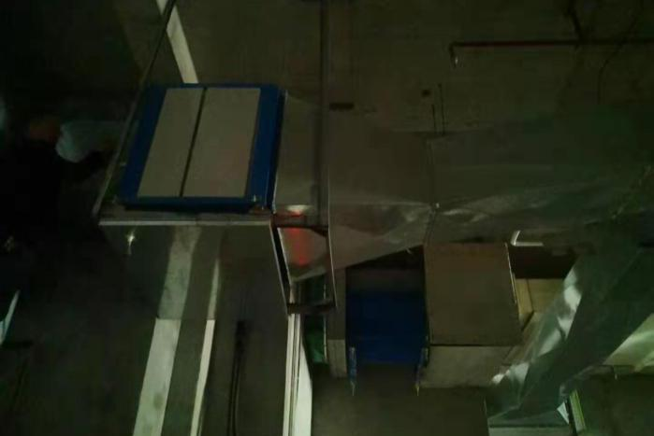
油烟废气治理工艺示意 | 油烟废气集气罩 | 油烟净化器
锅炉废气→排气筒 | 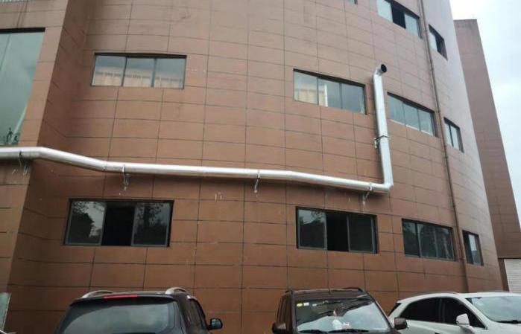
锅炉废气治理工艺示意 | 锅炉排气筒
图2 油烟废气治理工艺示意及相关设施照片图

下图5为项目废气污染源及对应的治理设施位置示意图：
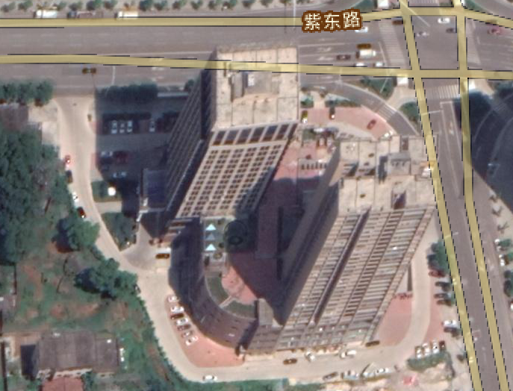
图例： 油烟净化器位置 油烟管道位置
图3 项目废气污染源及对应治理设施位置示意图

6.2废水
与环评报告相比，本项目废水类别一致，其中外排废水主要为餐厅含油废水、员工及顾客生活废水、洗浴废水。
本项目废水产生、处理及排放情况见下表6。

表6 项目废水产生、治理及排放情况一览表
废水类别 | 废水来源 | 污染物种类 | 排放规律 | 废水排放量 | 治理设施 |  | 工艺 | 设计指标 | 废水回用量 | 废水排放去向
 |  |  |  |  | 名称 | 数量
含油废水 | 餐厅 | 动植物油 | 间断排放 | 5475t/a | 隔油池 | 1个 | 废水→隔油池→市政污水管网 | 依托物业公司，隔油池处理能力为20m³/d | 0m³/d | 进入城市污水处理厂
生活废水 | 顾客、员工办公生活 | SS、COD | 间断排放 | 2949.2t/a | 化粪池 | 1个 | 废水→化粪池→市政污水管网 | 依托物业公司，化粪池废水处理能力为100m³/d。 | 0m³/d | 进入城市污水处理厂
洗浴废水 | 顾客洗浴废水 | COD、BOD₅、SS、氨氮、动植物油 | 连续排放 | 8876.8t/a

下图6为项目废水污染源及对应的治理设施位置示意图：
图例：
隔油池位置 化粪池位置
地面清洁废水及生活废水污染源位置 化粪池位置
图4 项目废水污染源及对应治理设施位置示意图
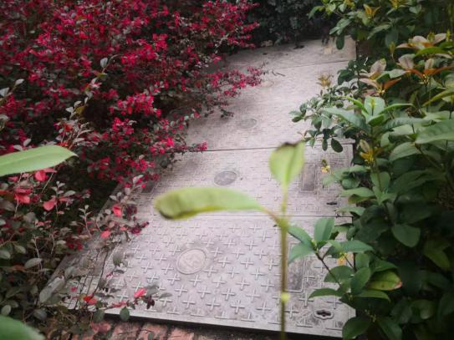 | 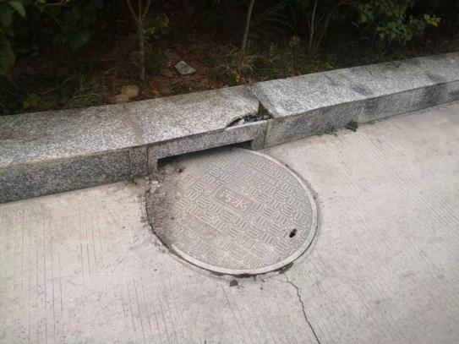
隔油池 | 化粪池
图5 项目废水治理设施现场照片

6.3噪声
本项目主要噪声源与环评报告及其批复阶段一致，主要来源于各种设备运转所产生的噪声，具体情况见下表：

表7 噪声排放情况一览表
噪声源设备名称 | 运行方式 | 治理设施
锅炉 | 连续运行 | 选用低噪声设备、建筑隔声、合理布局
中央空调机组 | 连续运行 | 选用低噪声设备、建筑隔声、合理布局
各类风机、水泵 | 连续运行 | 选用低噪声设备、建筑隔声、合理布局

6.4固体废弃物
与环评报告及其批复阶段相比，项目固废产生情况一致。项目固体废弃物产生处置情况见下表：
表8 固体废弃物产生和排放状况
序号 | 名称 | 产生量（t/a） | 性质 | 处理处置方式其数量（t/a）
1 | 生活垃圾 | 82 | 一般固废 | 委托环卫部门每天清运
2 | 餐厨垃圾和隔油池产生的废油脂 | 71 | 一般固废 | 委托有资质单位定期运输处置

6.5其它环保设施
本项目无其它环保设施。

6.6环保设施投资
本项目投资总概算为1000万元，其中环境保护投资总概算60万元，占投资总概算的6%；实际总投资1000万元，其中环境保护投资25万元，占实际总投资2.5%。
实际环境保护投资见下表9所示：
表9 实际环保投资情况说明
环保设施 | 投资金额（万元）
废水治理 | /
废气治理 | 12
噪声治理 | 8
固废治理 | 5
合计 | 25

7、建设项目环境影响登记表主要结论及审批部门审批决定

7.1建设项目环境影响登记表主要结论及建议
《维也纳国际酒店（怀化市政府广场店）建设项目环境影响登记表》对废水、废气、固体废物及噪声污染防治设施效果的要求、工程建设对环境的影响及要求、其他在验收中需要考核的内容具体见下表：
表10 环评报告中有关项目验收内容要求一览表
项目 |  | 拟采取的治理设施 | 实际治理措施
废  气 | 油烟 | 油烟净化器 | 餐厅通过油烟净化器处理后经油烟竖井楼顶外排
废水 | 生活废水 | 化粪池 | 生活废水通过化粪池处理后排入市政管网
固废 | 生活垃圾 | 委托当地环卫部门每天清运、处置 | 生活垃圾委托当地环卫部门每天清运、处置

八、验收监测质量保证及质量控制

8.1监测分析方法及仪器
监测分析方法见表11。
表11 监测分析方法一览表
类别 | 检测项目 | 检测方法 | 仪器名称及编号 | 检出限
有组织废气 | 油烟 | 饮食业油烟排放标准(GB18483-2001) | MAI-50G红外  测油仪，JKFX-009 | /
废水 | pH值 | 水质 pH值的测定 玻璃电极法  (GB 6920-1986) | PHS-3C型pH计，JKFX-017 | /
废水 | 化学  需氧量 | 水质 化学需氧量的测定  重铬酸盐法 (HJ828-2017) | KHCOD消解器， JKFX-FZ-013 | 4mg/L
废水 | 五日生化需氧量 | 水质 五日化学需氧量(BOD₅)的测定 稀释与接种法 (HJ 505-2009 ) | 50ml滴定管 | 0.5mg/L
废水 | 氨氮 | 水质 氨氮的测定 纳氏试剂  分光光度法 (HJ535-2009) | UV-5100紫外可见  分光光度计，JKFX-010 | 0.025mg/L
废水 | 动植物油 | 水质 石油类和动植物油类的测定红外分光光度法（HJ 637-2018） | MAI-50G红外  测油仪，JKFX-009 | 0.06mg/L
废水 | 悬浮物 | 水质 悬浮物的测定 重量法(GB11901-1989) | AS 220.R1电子天平，JKFX-065 | 4mg/L
噪声 | 厂界环境噪声 | 工业企业厂界环境噪声排放标准  （GB 12348-2008） | AWA5688多功能 声级计，JKCY-019 | /

8.2质量保证及质量控制体系
质量保证与质量控制严格执行国家环保局颁发的《环境监测技术规范》和国家有关采样、分析的标准及方法，实施全过程的质量保证。
（1）按监测规定对废气测定仪器进行校准，采样前用标准气体流量计进行流量校准。
（2）严格按照《空气和废气监测分析方法》（第四版-增补版）和标准分析方法进行采样及测试。
（3）对废气样品，采集指标10%的现场空白。
（4）对废水样品，采集10%的现场空白及现场平行样，在室内分析中采取平行双样、质控样等质控措施，质控数据应占每批分析样品的10～20%。
（5）所用分析仪器经过了周期性计量检定。
（6）实验室分析人员按国家或行业标准分析方法对样品进行分析，水质样品每批抽取10%的自控平行样及带质控样。平行样、质控样分析结果如表8-2、表8-3。
（7）噪声测量前后测量仪器均经校准，灵敏度相差不大于0.5dB(A)。监测时测量仪器配置防风罩，风速＞5m/s停止测试，噪声校准结果详见表12。
表12 平行样分析结果统计表
项目 | 分析日期 | 样品编号 | 测定结果 | 相对偏差（%） | 允许相对偏差（%） | 结果评价 | 备注
氨氮 | 2019.12.5 | WY191205W10404 | 42mg/L | 3.4 | ≤15 | 合格 | 现场密码平行
氨氮 | 2019.12.5 | WY191205W10406 | 39.2mg/L
化学  需氧量 | 2019.12.6 | WY191206W10404 | 395mg/L | 2.5 | ≤15 | 合格 | 现场密码平行
化学  需氧量 | 2019.12.6 | WY191206W10406 | 374mg/L
表13 质控样分析结果统计表
项目 | 分析日期 | 批号 | 标准值及不确定度 | 分析结果 | 结果评价
化学  需氧量 | 2019.12.5 | 2001109 | 151mg/L±8 | 148mg/L | 合格
氨氮 | 2019.12.6 | 2005109 | 14.9mg/L±1.0 | 15.3mg/L | 合格
质控样来源 |  | 环境保护部标准样品研究所
表14 噪声仪器校验表
校准日期 | 声级计校准型号 | 声级计仪器编号 | 检测前校准值dB(A) | 检测后校准值dB(A) | 前后差值dB(A)
2019.12.5 | AWA6221A | JKCY-072 | 94.0 | 94.0 | 0
2019.12.6 | AWA6221A | JKCY-072 | 94.0 | 94.0 | 0

9、验收监测内容

9.1环境保护设施效果
（1）废气
项目废气验收监测点位、因子及频次见下表15、图6：
表15 废气监测点位、因子及频次
废气类型 | 检测位置 | 检测内容 | 检测频次
有组织废气 | 油烟净化器出口 | 油烟 | 连续监测2天，每天监测5次
注：①本项目餐厅共配套2套油烟净化器。
②本次验收仅对出口废气中油烟浓度进行监测。
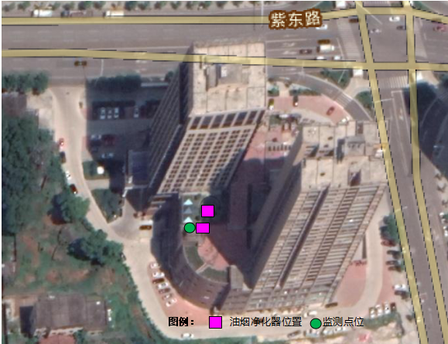
G1
G2
图6 项目废气监测布点示意图
（2）废水
项目废水验收监测点位、因子及频次见下表16、图7：

表16 废水监测点位、因子及频次
废水类别 | 监测点位 | 监测因子 | 检测频次
废水 | 废水总排口 | pH、CODcr、BOD₅、SS、动植物油、氨氮 | 连续监测2天，每天监测4次

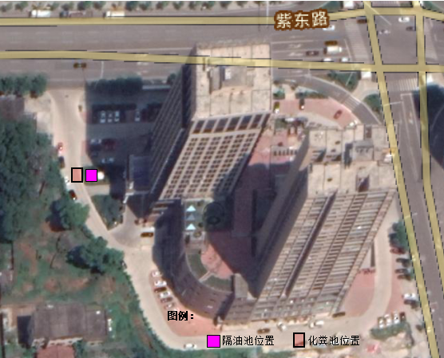

总排水口位置
图7 项目废水监测布点示意图
（3）噪声
项目噪声验收监测点位、因子及频次见下表17、图8：
表17 噪声监测点位、因子及频次
检测位置 | 检测内容 | 检测频次
东、南、西、北厂界外1米处（N1~N4）各布设1个检测点位，具体位置见图12 | 连续等效A声级，Leq(A) | 检测2天，昼夜各检测1次
图例
噪声监测点位
图8 项目噪声监测点示意图

十、验收监测期间生产工况记录
湖南精科检测有限公司于2019年12月5日~2019年12月6日对维也纳国际酒店（怀化市政府广场店）建设项目进行了竣工环境保护验收监测。验收监测期间，项目运行正常。

十一、验收监测结果

11.1污染物排放监测结果
（1）废气
项目油烟废气达标排放性监测数据见下表18。
表18 项目食堂油烟废气达标排放性监测数据一览表
采样点位 | 折算工作灶头个数（个） | 采样日期 | 检测项目 | 检测结果 |  |  |  |  | 平均值 | 参考标准限值
 |  |  |  | 第1次 | 第2次 | 第3次 | 第4次 | 第5次 | 平均值 | （mg/m3）
A1出口 | 4 | 2019.12.5 | 废气量（m³/h） | 10052 | 9461 | 11591 | 10717 | 11129 | / | /
A1出口 | 4 | 2019.12.5 | 实测浓度（mg/m³） | 1.12 | 1.66 | 1.26 | 1.34 | 1.06 | / | /
A1出口 | 4 | 2019.12.5 | 折算浓度（mg/m3） | 1.41 | 1.96 | 1.83 | 1.80 | 1.47 | 1.7 | 2.0
A1出口 | 4 | 2019.12.6 | 废气量（m³/h） | 10869 | 10487 | 10526 | 10789 | 10612 | / | /
A1出口 | 4 | 2019.12.6 | 实测浓度（mg/m3） | 1.32 | 1.27 | 1.42 | 1.50 | 1.08 | / | /
A1出口 | 4 | 2019.12.6 | 折算浓度（mg/m³） | 1.79 | 1.66 | 1.87 | 2.02 | 1.43 | 1.8 | 2.0
注：1.废气排气筒高度为15米；处理措施：油烟净化器；
2.排气罩总投影面积为4.4m2，折算工作灶头个数依据《饮食业油烟排放标准（试行）》（GB18483-2001）中4.1要求计算。
3.标准参考《饮食业油烟排放标准（试行）》（GB18483-2001）表2中的标准限值。
从上表20可知，验收检测期间：
项目油烟净化器出口中油烟浓度满足《饮食业油烟排放标准》（GB18483-2001）表2中标准要求，油烟废气可实现达标排放。
（2）噪声
本次验收厂界环境噪声检测数据见下表：
表19 项目厂界环境噪声检测结果
检测点位 | 检测日期 | 检测结果Leq[dB(A)] |  | 执行标准 |  | 是否达标
检测点位 | 检测日期 | 昼间 | 夜间 | 昼间 | 夜间 | 是否达标
厂界东 | 2019.12.5 | 54.6 | 42.3 | 70 | 55 | 达标
厂界东 | 2019.12.6 | 53.9 | 42.5 | 70 | 55 | 达标
厂界南 | 2019.12.5 | 51.0 | 41.4 | 60 | 50 | 达标
厂界南 | 2019.12.6 | 52.3 | 41.6 | 60 | 50 | 达标
厂界西 | 2019.12.5 | 51.4 | 41.7 | 60 | 50 | 达标
厂界西 | 2019.12.6 | 51.2 | 42.1 | 60 | 50 | 达标
厂界北 | 2019.12.5 | 53.9 | 42.4 | 70 | 55 | 达标
厂界北 | 2019.12.6 | 54.5 | 42.2 | 70 | 55 | 达标
经检测，本项目南、西场界1m处昼间噪声、夜间噪声检测结果满足《社会生活环境噪声排放标准》（GB22337-2008）2类标准限值要求；项目东、北场界1m处昼间噪声、夜间噪声检测结果满足《社会生活环境噪声排放标准》（GB22337-2008）4类标准限值要求。
综上所述，项目场界噪声可实现达标排放。
（3）废水
本次验收废水总排口水质检测数据见下表：
表20 废水监测数据一览表
采样点位 | 采样日期 | 样品状态 | 检测结果（mg/L，pH值：无量纲）
采样点位 | 采样日期 | 样品状态 | pH值 | 化学需氧量 | 生化需氧量 | 氨氮 | 动植物油 | 悬浮物
废水总排口 | 2019.12.5 | 较黄较臭较浊 | 6.67 | 385 | 102 | 42.7 | 1.16 | 56
废水总排口 | 2019.12.5 | 较黄较臭较浊 | 6.46 | 392 | 92.5 | 38.7 | 1.09 | 63
废水总排口 | 2019.12.5 | 较黄较臭较浊 | 6.73 | 377 | 98.7 | 36.9 | 1.24 | 60
废水总排口 | 2019.12.5 | 较黄较臭较浊 | 6.54 | 401 | 112 | 42.0 | 1.18 | 58
废水总排口 | 2019.12.6 | 较黄较臭较浊 | 6.77 | 392 | 107 | 40.6 | 1.10 | 55
废水总排口 | 2019.12.6 | 较黄较臭较浊 | 6.49 | 368 | 101 | 37.7 | 1.15 | 54
废水总排口 | 2019.12.6 | 较黄较臭较浊 | 6.82 | 379 | 99.2 | 35.4 | 1.08 | 59
废水总排口 | 2019.12.6 | 较黄较臭较浊 | 6.68 | 395 | 113 | 39.8 | 1.22 | 57
执行标准 |  |  | 6-9 | 500 | 300 | / | 100 | 400
是否达标 |  |  | 达标 | 达标 | 达标 | / | 达标 | 达标
检测数据表明，验收检测期间项目废水总排口中各监测因子浓度均满足《污水综合排放标准》（GB8978-1996）中表4中三级标准，项目废水可实现达标排放。

11.2工程建设对环境的影响
维也纳国际酒店（怀化市政府广场店）建设项目各项环保设施已按照环评登记表及审批决定的要求落实到位，满足项目污染控制的要求，验收监测结果表明项目建设对区域水环境、大气环境、声环境影响较小。

十二、验收监测结论

12.1环保设施调试运行效果
（1）污染物排放监测结果
废气：
项目油烟净化器出气口中油烟浓度满足《饮食业油烟排放标准》（GB18483-2001）表2中标准要求，油烟废气可实现达标排放。
噪声：
本项目南、西场界1m处昼间噪声、夜间噪声检测结果满足《社会生活环境噪声排放标准》（GB22337-2008）2类标准限值要求；项目东、北场界1m处昼间噪声、夜间噪声检测结果满足《社会生活环境噪声排放标准》（GB22337-2008）4类标准限值要求。
综上所述，项目场界噪声可实现达标排放。
废水：
验收检测期间项目废水总排口中各监测因子浓度均满足《污水综合排放标准》（GB8978-1996）中表4中三级标准，项目废水可实现达标排放。
固体废物：
本项目一般工业固体废物主要为生活垃圾、餐厨垃圾和隔油池产生的废油脂。生活垃圾委托环卫部门每天清运；餐厨垃圾和隔油池产生的废油脂，委托有资质单位定期运输处置。

12.2 工程建设对环境的影响
维也纳国际酒店（怀化市政府广场店）建设项目各项环保设施已按照环评登记表及审批决定的要求落实到位，满足项目污染控制的要求，验收监测结果表明项目建设对区域水环境、大气环境、声环境影响较小。

12.3综合结论
项目环保手续齐全，各项环境保护设施已按环评报告及其批复落实。根据验收检测结果分析可知，项目各项环保措施可实现污染物达标排放，项目运营未改变周边环境功能区划，项目污染物排放总量满足审批文件要求。综上所述，项目建设总体符合竣工环保验收条件。

12.4建议
（1）制定严格的污染控制设施日常运行管理制度，明确责任人，定期对污染控制设施设备、收集系统进行维护、保养、检修，建立日常运行台账，确保污染控制设施正常运行，并依法依规定期监测。
（2）油烟净化器定期清洗，以确保油烟去除效率。

13 建设项目工程竣工环境保护“三同时”验收登记表
填表单位（盖章）： 填表人（签字）： 项目经办人（签字）：
建设项目 | 项目名称 |  |  |  | 维也纳国际酒店（怀化市政府广场店）建设项目 |  |  |  |  |  |  | 项目代码 |  |  |  |  | 建设地点 |  | 怀化市鹤城区紫东路与应民路交汇处
建设项目 | 行业类别（分类管理名录） |  |  |  | 106 房地产开发、宾馆、酒店、 办公用房、标准厂房等项目中的其他 |  |  |  |  |  |  | 建设性质 |  |  | ■新建 £改扩建 □技术改造
建设项目 | 设计生产能力 |  |  |  | 客房152间 |  |  |  |  |  |  | 实际生产能力 |  |  | 客房152间 |  | 环评单位
建设项目 | 环评文件审批机关 |  |  |  | 怀化市环境保护局鹤城区分局 |  |  |  |  |  |  | 审批文号 |  |  | / |  | 环评文件类型 |  |  |  | 登记表
建设项目 | 开工日期 |  |  |  | 2018年12月 |  |  |  |  |  |  | 竣工日期 |  |  | 2019年1月 |  | 排污许可证申领时间 |  |  |  | /
建设项目 | 环保设施设计单位 |  |  |  | / |  |  |  |  |  |  | 环保设施施工单位 |  |  | / |  | 本工程排污许可证编号 |  |  |  | /
建设项目 | 验收单位 |  |  |  | 怀化星之光酒店管理有限公司 |  |  |  |  |  |  | 环保设施监测单位 |  |  | 湖南精科检测有限公司 |  | 验收监测时工况
建设项目 | 投资总概算（万元） |  |  |  | 1000 |  |  |  |  |  |  | 环保投资总概算（万元） |  |  | 60 |  | 所占比例（%） |  |  |  | 6
建设项目 | 实际总投资（万元） |  |  |  | 1000 |  |  |  |  |  |  | 实际环保投资（万元） |  |  | 25 |  | 所占比例（%） |  |  |  | 2.5
建设项目 | 废水治理（万元） |  |  |  | / | 废气治理  （万元） |  | 12 | 噪声治理（万元） |  | 8 | 固体废物治理（万元） |  |  | 5 |  | 绿化及生态（万元） |  |  | / | 其它  （万元） |  | /
建设项目 | 新增废水处理设施能力 |  |  |  |  |  |  |  |  |  |  | 新增废气处理设施能力 |  |  |  |  | 年平均工作时
运营单位 |  |  | 怀化星之光酒店管理有限公司 |  |  |  |  |  |  | 运营单位社会统一信用代码（或组织机构代码） |  |  |  |  | 91431200MA4L7A1G68 |  | 验收时间 |  |  |  | 2019年12月
污染物排放达标与总量控制（工业建设项目详填） |  | 污染物 |  |  | 原有排放量(1) |  | 本期工程实际排放浓度(2) |  | 本期工程允许排放浓度(3) |  | 本期工程产生量(4) |  | 本期工程自身削减量(5) | 本期工程实际排放量(6) | 本期工程核定排放总量(7) | 本期工程“以新带老”削减量(8) | 全厂实际排放总量(9) | 全厂核定排放总量(10) |  | 区域平衡替代削减量(11) |  | 排放增减量(12)
 |  | 废水
 |  | 化学需氧量
 |  | 氨氮
 |  | 废气
 |  | 二氧化硫
 |  | 氮氧化物
 |  | 固体废物
 |  | 与项目有关的其他特征污染物
注：1、排放增减量：（+）表示增加，（-）表示减少。2、(12)=(6)-(8)-(11)，（9）= (4)-(5)-(8)-(11) +(1)。3、计量单位：废水排放量——万吨/年；废气排放量——万标立方米/年；工业固体废物排放量——万吨/年；水污染物排放浓度——毫克/升；大气污染物排放浓度——毫克/立方米；水污染物排放量——吨/年；大气污染物排放量——吨/年

附件

附件１：建设项目环境影响登记表
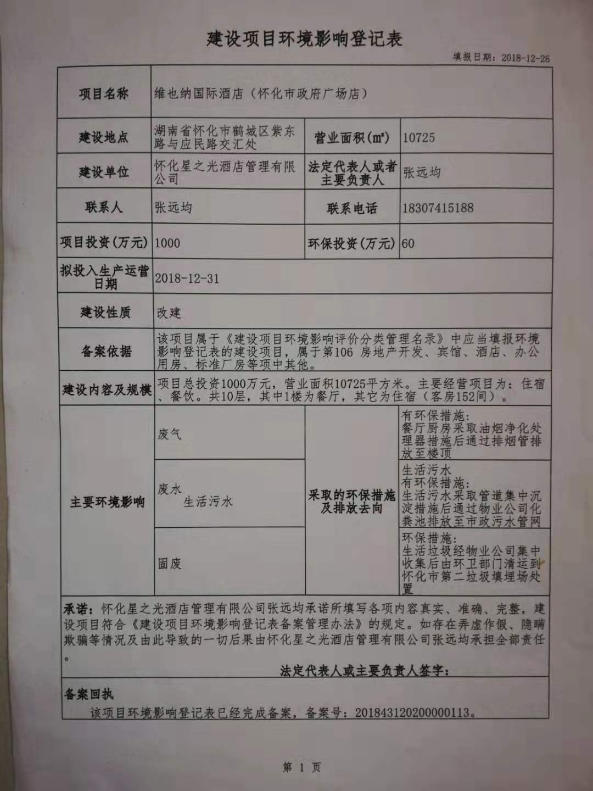

附件2：建设单位营业执照
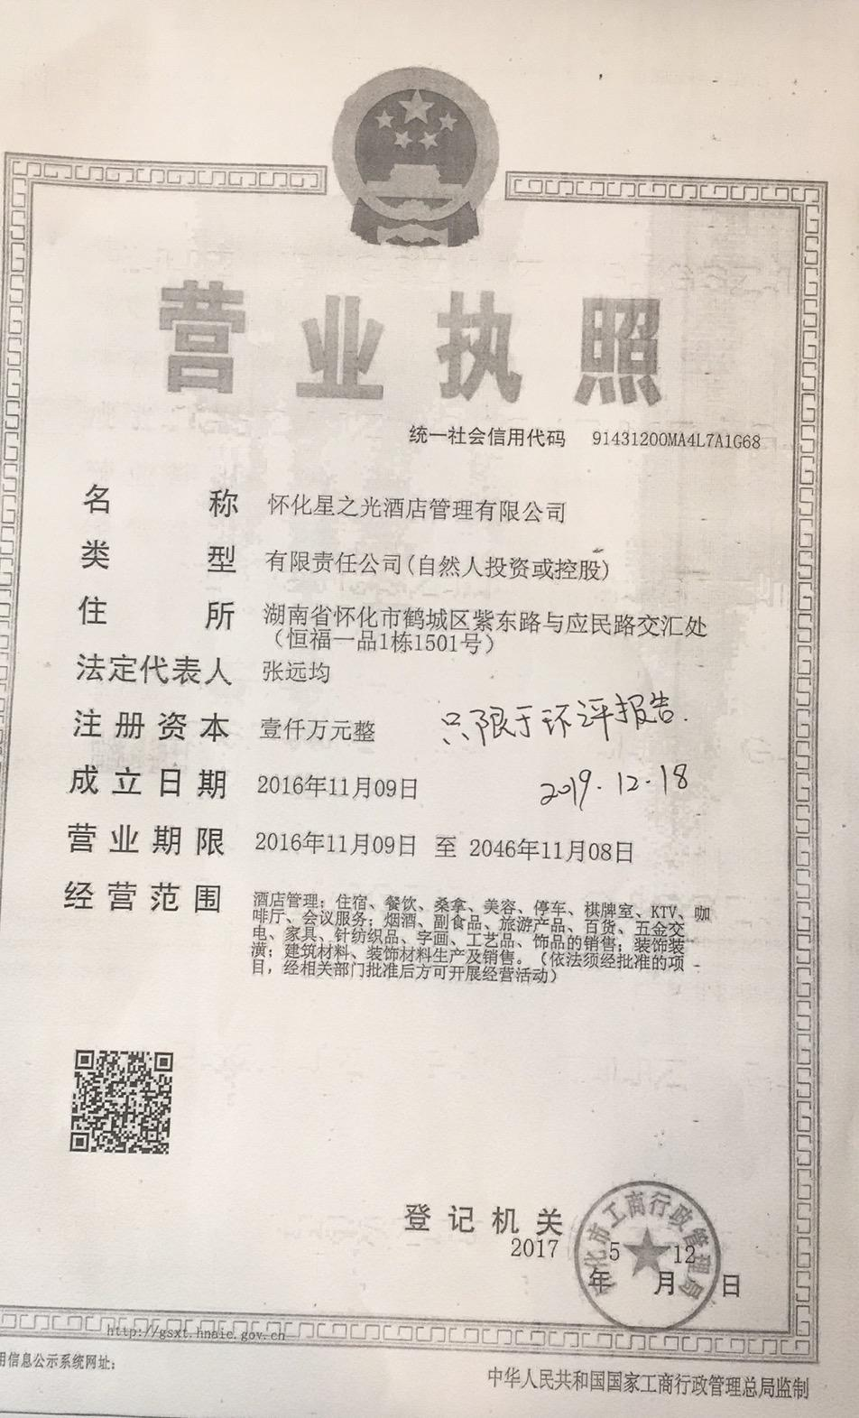

附件3：委托函

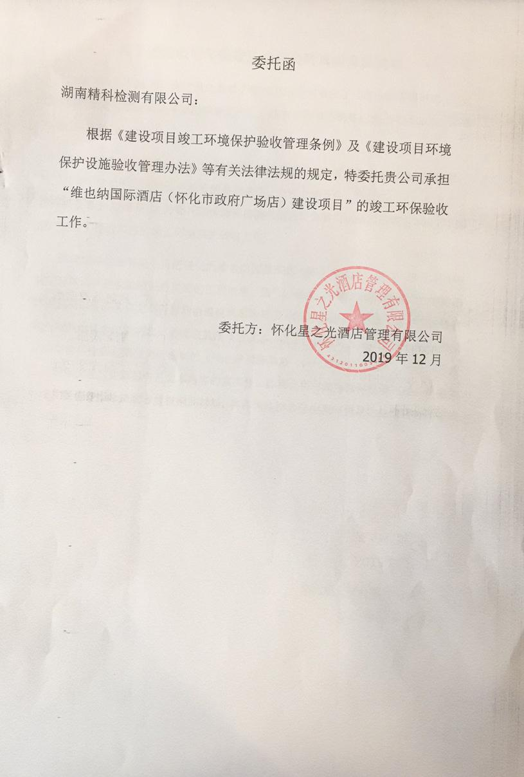

附件4：建设项目环保竣工验收资料真实情况说明
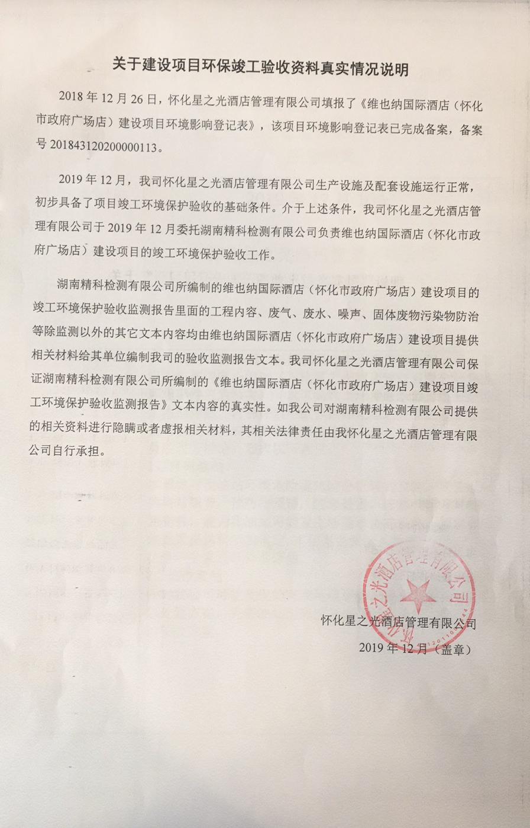

附件5：验收意见
维也纳国际酒店（怀化市政府广场店）建设项目竣工环境保护验收意见
2019年12月30日，怀化星之光酒店管理有限公司依据《建设项目竣工环境保护验收暂行办法》有关规定，组织召开了本公司《维也纳国际酒店（怀化市政府广场店）建设项目》竣工环境保护验收会议。会议成立验收工作组，验收工作组由建设单位怀化星之光酒店管理有限公司、验收报告编制单位湖南精科检测有限公司等单位代表及专业技术专家组成。验收工作组通过听取汇报、现场检查、查阅资料，依照国家有关法律法规、建设项目竣工环境保护验收技术规范、项目环境影响报告书和批复等要求对本项目进行验收，提出意见如下：
一、工程建设基本情况
（一）建设地点、规模、主要建设内容
维也纳国际酒店（怀化市政府广场店）建设项目主要经营项目为：住宿、餐饮等，共10层，其中一层为大厅、餐厅，10-19层为住宿，共152间客房。并配套建设天然气锅炉以及相应的环保设施。项目总投资1000万元，营业面积10725平方米。
（二）建设过程及环保审批情况
2018年12月26日，怀化星之光酒店管理有限公司填报了《维也纳国际酒店（怀化市政府广场店）建设项目环境影响登记表》，该项目环境影响登记表已完成备案，备案号201843120200000113。2018年12月，维也纳国际酒店（怀化市政府广场店）建设项目投入试运营。
（三）投资情况
实际投资情况：总投资1000万元，其中环境保护投资25万元，占实际总投资2.5%
（四）验收范围
本次验收范围包括维也纳国际酒店（怀化市政府广场店）建设项目涉及的所有内容。
二、工程变动情况
实际建设情况基本与环评中相关内容基本一致，不存在重大变动情况。
三、环保设施建设情况
（一）废水
水主要为餐厅含油废水、员工及顾客生活废水、洗浴废水。含油废水经隔油池处理后与员工及顾客生活废水、洗浴废水经化粪池处理后一同排入市政污水管网，最终进入城市污水处理厂。
（二）废气
项目产生的废气主要为油烟废气、锅炉废气。油烟通过集气罩收集后经2套油烟净化器处理后通过排烟通道引至楼顶排放；项目锅炉为1.5吨的天然气锅炉，通过排气筒高空排放。
（三）噪声
主要来源于各种设备运转所产生的噪声，采用墙体隔声、距离衰减等方式降低其影响。
（四）固体废物
本项目一般工业固体废物主要为生活垃圾、餐厨垃圾和隔油池产生的废油脂。生活垃圾委托环卫部门每天清运；餐厨垃圾和隔油池产生的废油脂，委托有资质单位定期运输处置。
四、环境保护设施调试效果
废气：
项目油烟净化器出气口中油烟浓度满足《饮食业油烟排放标准》（GB18483-2001）表2中标准要求，油烟废气可实现达标排放。
噪声：
本项目南、西场界1m处昼间噪声、夜间噪声检测结果满足《社会生活环境噪声排放标准》（GB22337-2008）2类标准限值要求；项目东、北场界1m处昼间噪声、夜间噪声检测结果满足《社会生活环境噪声排放标准》（GB22337-2008）4类标准限值要求。
综上所述，项目场界噪声可实现达标排放。
废水：
验收检测期间项目废水总排口中各监测因子浓度均满足《污水综合排放标准》（GB8978-1996）中表4中三级标准，项目废水可实现达标排放。
固体废物：
本项目一般工业固体废物主要为生活垃圾、餐厨垃圾和隔油池产生的废油脂。生活垃圾委托环卫部门每天清运；餐厨垃圾和隔油池产生的废油脂，委托有资质单位定期运输处置。
五、工程建设对环境的影响
维也纳国际酒店（怀化市政府广场店）建设项目各项环保设施已按照环评登记表及审批决定的要求落实到位，满足项目污染控制的要求，验收监测结果表明项目建设对区域水环境、大气环境、声环境影响较小。
六、验收结论
验收工作组通过对项目建设的现场及已采取的环境保护措施进行检查和审议，一致认为本项目建设前期环境保护审查、审批手续完备；项目已按照环评报告书及批复文件要求实施，污染控制设施的处理效果及处理能力满足该建设项目主体工程运行的需要；经对照《建设项目竣工环境保护验收暂行办法》，项目无第八条规定的验收不合格情形；项目建设总体符合验收条件，项目环境保护竣工验收合格。
- 后续要求

项目竣工环保验收日期：2019年12月30日
项目竣工环保验收组：（名单附后）

附图

附图1：项目地理位置图
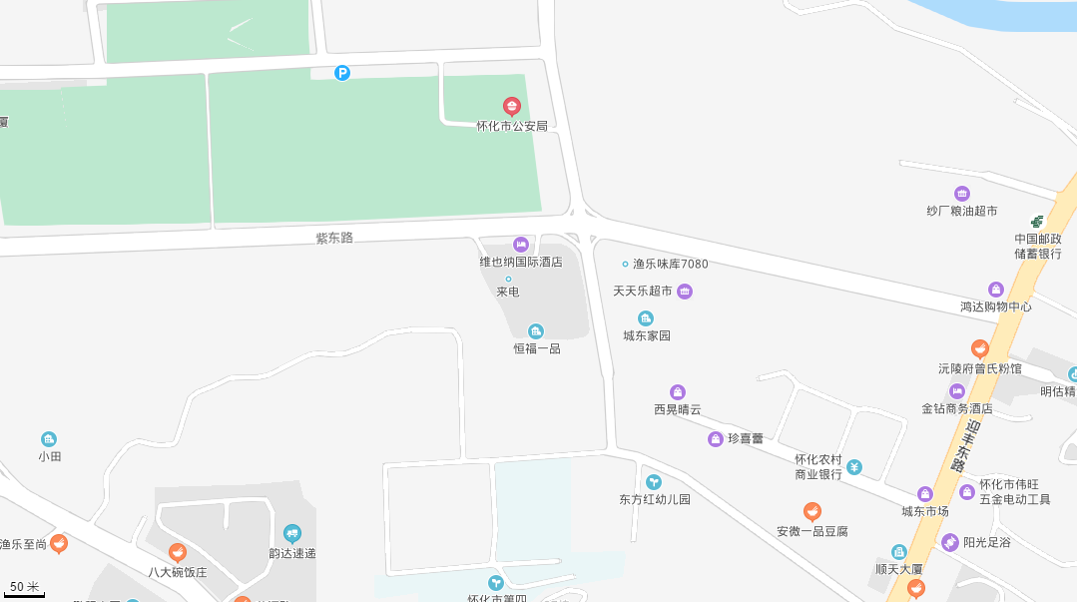
项目所在地

附图2：项目平面布置图及监测点位图
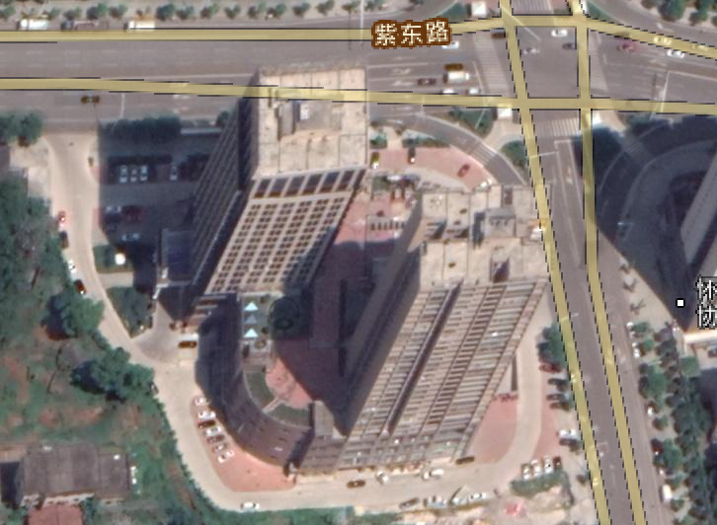
图例
废水监测点位

有组织废气监测点位

噪声监测点位

附图3：现场监测照片
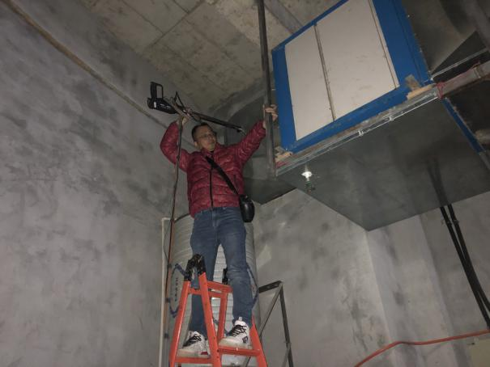 | 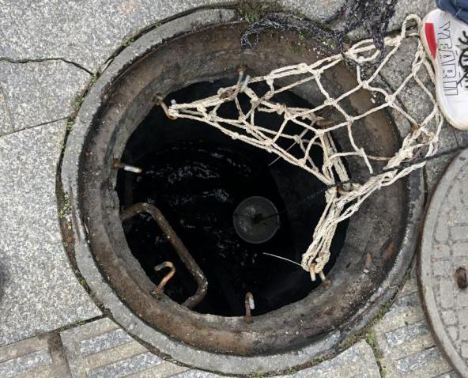
有组织采样 | 废水采样
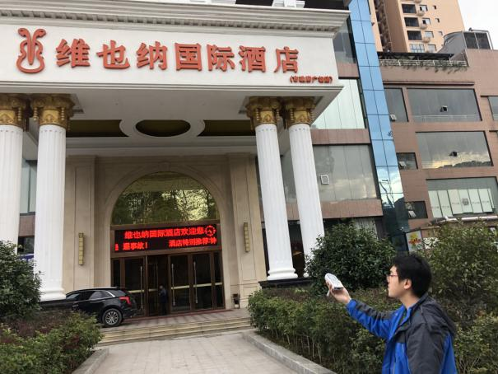 | 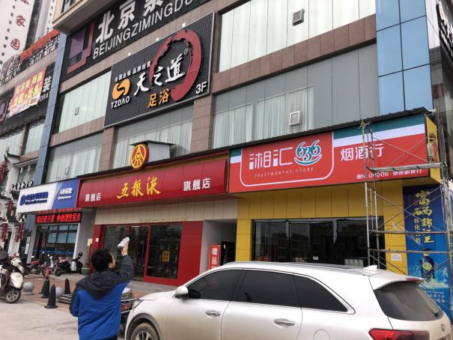
噪声1 | 噪声2
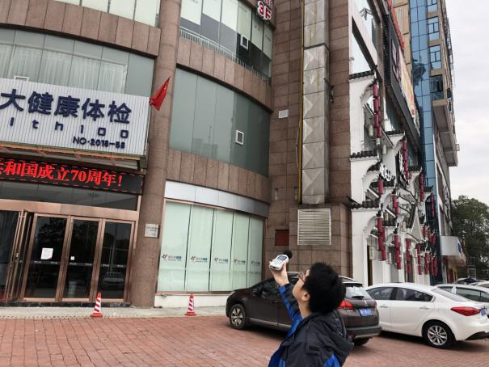 | 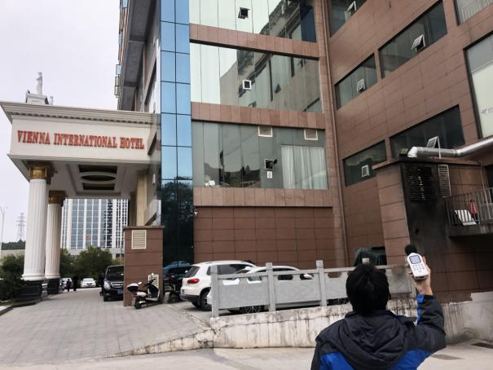
噪声3 | 噪声4

